DAFTAR RIWAYAT HIDUP
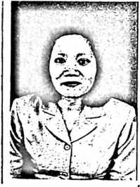
HERTIN lahir di Kawata pada tanggal 20 Februari 1969 putri
kedua dari pasangan Pinto (Ayah) dengan Halima (Ibu). Pada
tahun 1983 tamat di SDN Tole - Tole, Kecamatan Wasuponda,
Tahun 1986 tamat di SMP Negeri Malili dan Tahun 1989 tamat di
PGAK Palopo. Tahun 1992 mengikuti pelatihan Motivator di
Kondoran Tana Toraja. Tahun 1993 melaksanakan Tugas Motivator di Lambarese
Kec. Wotu selanjutnya Tahun 1995 pindah ke Sabbang Kecamatan Baebunta dalam
melaksanakan tugas Motivator. Tahun 1997 melaksanakan tugas Motivator di POUK
Malaulu Kecamatan Malili. Pada tahun 2000 kembali ke Kawata di sana saya
mengajar hingga pada tahun 2006 baru terangkat sebagai PNS. Kemudian di tahun
2006 melanjutkan studi STAKN Toraja.

